상무중국어 연수
[대련,여순,심양,상해]

20081341
조수빈
중국학과

학과 공지사항에 현지에서 중국 비즈니스어를 배울 수 있는 상무중국어 프로그램을 보았다. 복수전공으로 한중 비즈니스를 하고 있고 한학기만 지나면 졸업과 함께 취업을 준비하기에 4주동안 현지에서 비즈니스 용어를 배울 수 있다는 것은 좋은 기회라고 생각하고 신청하게 되었다.
중국 대련으로 떠날 준비를 하다보니 연수에 대한 긴장감과 여행에 대한 설레임으로 가득했다. 일상용어 와 hsk시험 위주로 중국어 공부를 해왔기 때문에 상무 중국어는 막연히 어려움이 있을것이라고 생각했던 것이다. 이번 기회를 통해 실무 능력 향상에 주위를 기울일 생각 이었다.

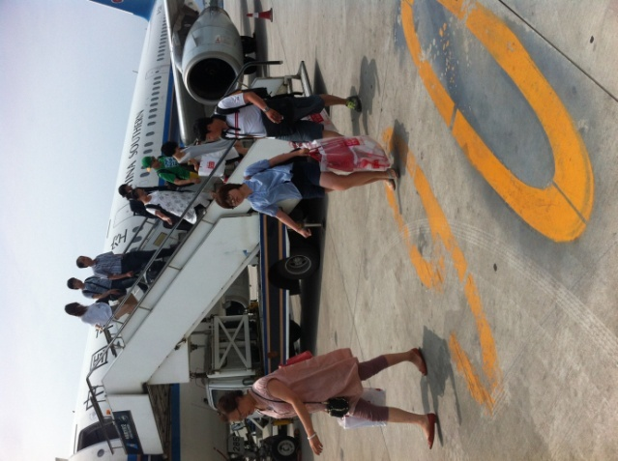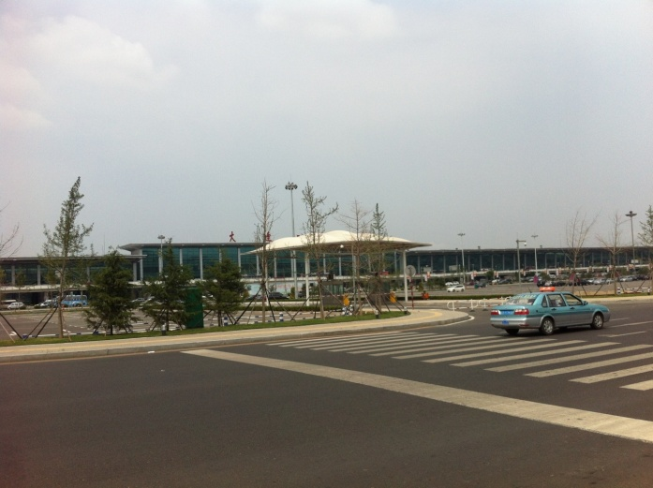

대련 민족대학
대련민족대학에서의 상무중국어 수업은 회화수업과 듣기수업으로 구성되어 있었다. 수업은 선배와 동기, 후배들의 수준이 어떠한지 상관없이 모두 같은 수준에서 수업을 나가게 되어있었다. 나는 중국에서 유학을 마치고 1년 반만에 다시 찾은 중국이라 수업을 따라가기에 약간은 부족할 것 같은 불안감이 있었는데, 각각의 담당 선생님들의 발음이 정확해서 수업에 집중하기 좋았고 체계적으로 미리 만들어진 피피티를 통해 수업 진도를 나갔기 때문에 우리들의 수준의 높낮이와 상관없이 상무중국어 수업에 집중하고 열정적으로 받아 들일 수 있었다.
회화 수업은 본문과 단어를 기본으로 습득하고 거기에서 배운 용법과 단어를 응용하여 매번 정해지는 파트너와 둘만의 회화로 바꾸어 나만의 비즈니스 회화로 바꾸는 방식으로 진행 되었다. 이런 수업은 나에게 좀더 오랫동안 단어와 용법을 기억하게 하고 응용능력을 키워주는데 충분했다. 듣기수업은 매일 수업시작 전 10분씩 중국의 CCTV에서 나오는 뉴스의 한 대목을 보여주고 얼마나 이해를 했는지 선생님과의 피드백을 통해 중국에서 뉴스에서 쓰이는 실제 용어를 배웠다. 수업은 본문 없이 단어만 보고 선생님이 틀어주는 본문을 들은 후 관계된 문제를 푸는 방식이었다. 또 본문에서 나온 내용을 토대로 회화수업과 같은 방식을 써서 파트너와 함께 새로운 대화를 만들어 충분히 내용을 습득하도록 하였다. 종강을 하루 앞두고 중국 비즈니즈 시험(BCT)과 같은 방식으로 회화와 듣기 테스트를 보고 4주동안의 교육을 모두 마쳤다. 4주동안 진도를 다 빼지 못할 것이라고 생각했던 책 한권을 모두 마치니 상무용어에 대한 자신감이 생기고 뿌듯한 마음이 들었다.

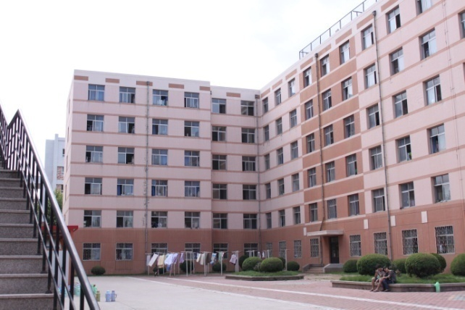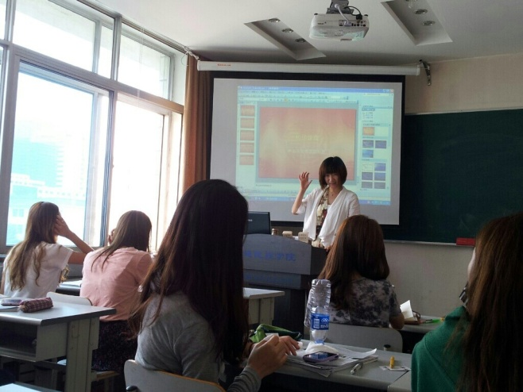

여순
우리들은 대련에 온 이후 수업이 없는 주말을 통해 여순으로 여행을 다녀왔다. 대련에서 한 시간 정도 거리에 있는 여순 감옥은 청일전쟁 후 요동지방을 점령하고 있던 일본을 러시아가 삼국간섭으로 축출하고 청조 정부에게 요동지방을 조차한 후 건축되기 시작한 곳이다. 후에 일본이 다시 요동지방을 점령하고 기존에 러시아군이 야전병원과 기병병영으로 쓰던 이 곳을 감옥으로 이용하기 시작했다. 서울 서대문형무소와 매우 흡사한 여순 감옥에는 중국 공산당원을 비롯한 중국의 애국지사뿐 아리나 한국의 안중근 의사와 신채호 선생이 투옥되어 순국하신 곳이기도 하다.
당시 안중근 의사가 재판을 받은 여순 구법원인 여순 일본 관동법원도 방문했다. 그 당시 법정의 모습과 안중근 의사에 대한 외국 기자들의 보도 및 여러가지 기록들이 잘 보존되어 있었다. 특히 안중근 의사가 대련 여순감옥으로 수간되어 관동법원에서 사형을 구형받는 내용까지 한국어로 제작된 DVD도 볼 수 있었다. 여순에서의 하루는 나의 애국심을 일깨워 주었고 과거의 애국지사들이 지켜주신 자랑스러운 대한민국 국민이라는 생각을 하게 해 주었다.

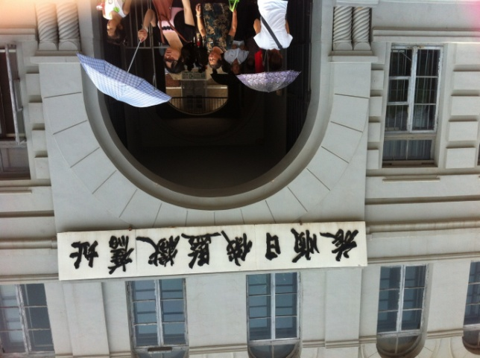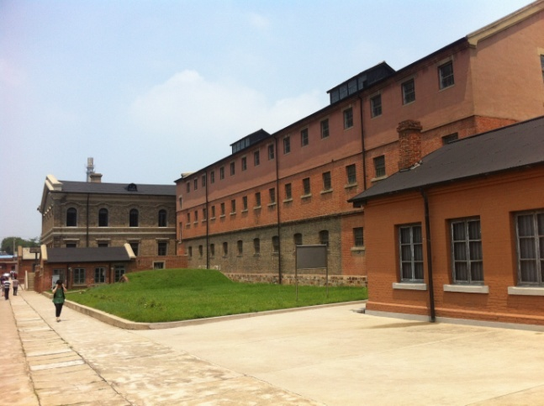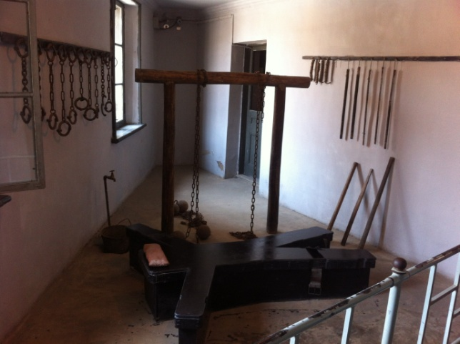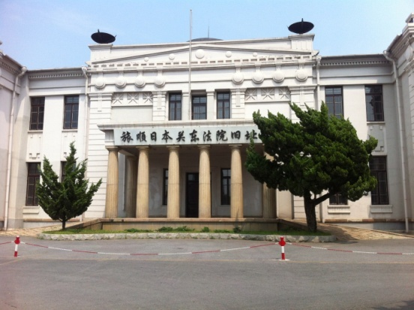

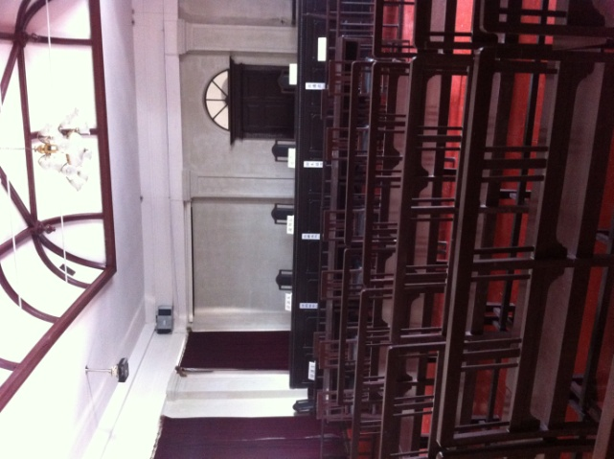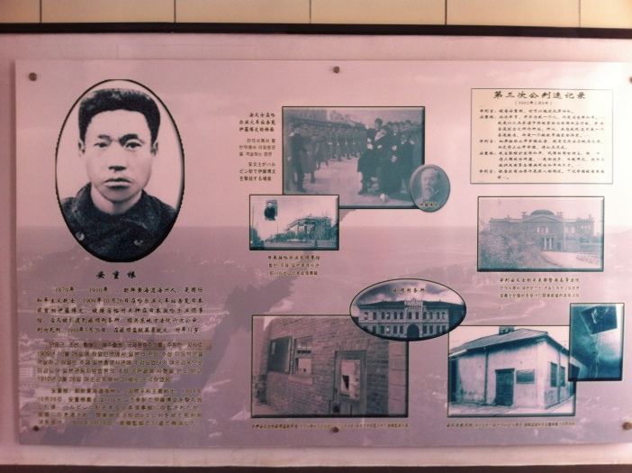

심양
여순을 다녀온 다음주 요녕성의 성도인 심양에 다녀왔다. 심양에서 묵을 숙소를 두고 우리 학번과 후배학번은 단어 시험 경합을 벌였다. 후배들은 책에 명시되어있는 단어 내에서만 우리 선배들은 명시되어있는 단어 이외에도 본문에 들어있는 단어 내에서 시험을 보았다. 처음은 무승부 재 경합에서 가까스로 우리 학번이 우승을 하여 하호후아타오지엔(豪华套间) 방을 얻었다. 생각보다 넓고 깨끗한 방이었다. 룸에 침대 두개와 쇼파 그리고 벽걸이 티비 등이 있었고, 욕실에 욕조와 샤워실이 따로 구비 되어있었고 옷방까지 있는 방이었다.
심양으로 출발하는 우리들은 기차를 타고 움직였다. 5시간 정도 소요되었고 아침 일찍부터 움직였던 터라 모두들 기차에서 잠이 들었다. 심양역에서 대련으로 돌아오는 기차표를 예매 해야 하는데 사람들이 너무 많고 비가 내려 난관을 맞았었다. 다행이도 숙소는 역에서 많이 멀지 않았고 짐을 풀고 바로 점심을 먹으러 밖으로 향했다. 나온 김에 교수님이 추천하신 심양의 필수코스 중의 하나인 박물관을 보려 했지만 이미 폐관 시간이라 들어가지 못했다. 대신 시내로 나와 쇼핑을 즐겼다. 지하상가가 3층 구조로 되어있었고 너무 넓어 다 보지 못했다. 저녁은 한인타운으로 가서 은행이가 추천한 치킨을 먹었다. 도중에 교수님과 선배들을 만났는데 같은 숙소지만 타지에서 우연히 만나니 너무나 반가웠다.

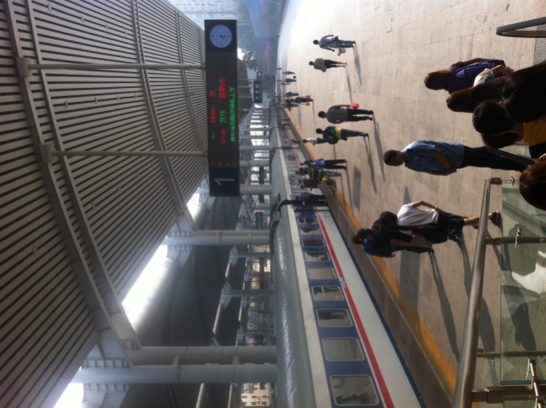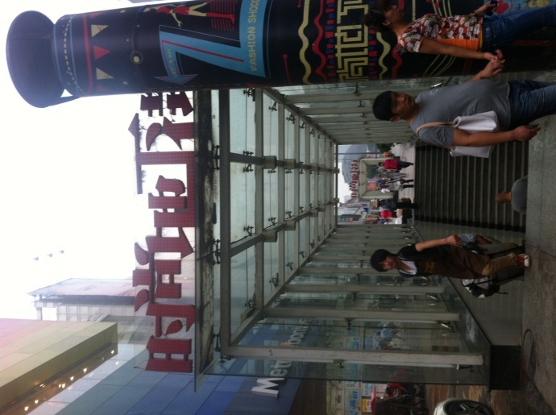

다음날 우리들은 먼저 요녕성 박물관으로 향했다. 이 보고서를 쓸때까지도 요녕성 박물관은 중국 요녕성 지역의 역사유물, 문화 등을 전시해 놓은 박물관인줄 알았다. 부끄러운 일이다. 이렇게나 내가 무지하고 어리석을까.. 요녕성 박물관은 중국이 동북공전으로 우리나라 고려를 마치 자신들의 과거역사인양 왜곡시키고 그것이 마치 사실처럼 고구려의 역사적 유물과 문화를 자신들의 것인 것 처럼 전시해 놓은 곳이었다. 박물관에서 아무것도 모르고 중국이 이렇게 발전해 왔구나 라고 당연한 것처럼 습득했었다. 너무나 수치스럽다. 조금이라도 알고 갔었더라면.. 박물관은 아주 뻔뻔스럽게도 중국어와 영문으로 모든 역사적 왜곡을 사실인양 전시해 놓았다. 이것을 보는 중국의 수많은 중국 학생들과 외국인들은 자연스럽게 그것이 사실이라고 믿을 것이다. 나도 전혀 의심없이 받아 들였다. 중국의 이런 어이없고 뻔뻔스런 만행은 빨리 바뀌어야 한다. 우리 대한민국 국민들은 국사를 바로 알고 똑똑히 대처해야 한다고 생각했다.
심양 구궁은 청 건국의 기초가 되는 곳이다. 수도를 옮긴 이후 황제가 동북지역을 방문할 대 행국 역할을 했다. 현재를 중국에 현존하는 2곳의 고대 황궁 건축물의 하나로서 심양 고궁은 만주족 특색을 그대로 간직하고 있다. 박물관으로 일반에 개방한 후 2004년에 세계문화유산에 등록되었다고 한다. 북경 고궁에 비해 크기가 아주 작았다. 우리나라의 경복궁보다도 작은 규모라고 한다.
북릉은 청나라의 태종과 효단문황후의 능으로 세계문화유산으로 등록되어있다. 입구인 정홍문을 지나면 황성을 지키고 위엄을 상징하는 석상이 있다. 이 석상에는 사자상, 해태상, 기린상, 말상, 낙타상, 코끼리상이 한쌍씩 늘어서 있다. 무덤의 모양은 만주족의 특징을 잘 살려 놓은 듯 했다.
저녁은 교수님과 같이 온 선후배들과 평양음식점에서 먹었다. 음식들 모두 너무나 맛있었다. 처음으로 먹어본 북한 특색 가득한 냉면은 한국에서 먹는 일반 냉면과는 달리 밍밍한 맛이었지만, 보는 맛과 그 여운은 강렬했다.

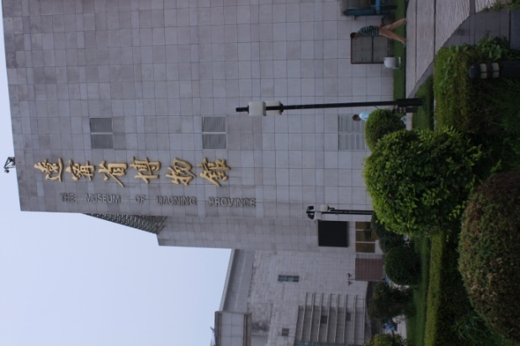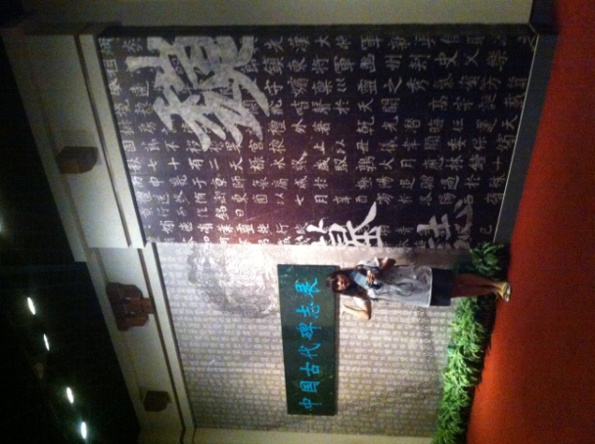

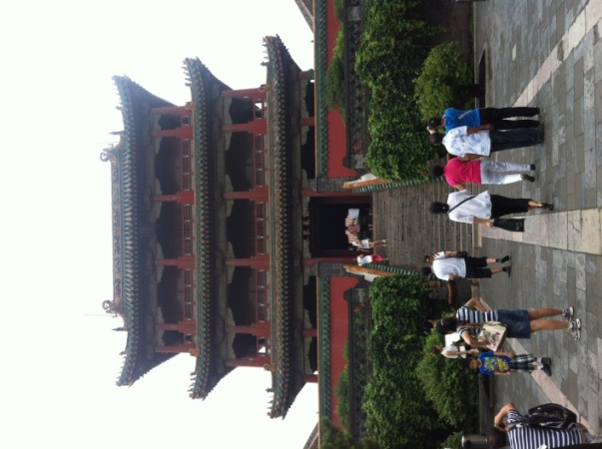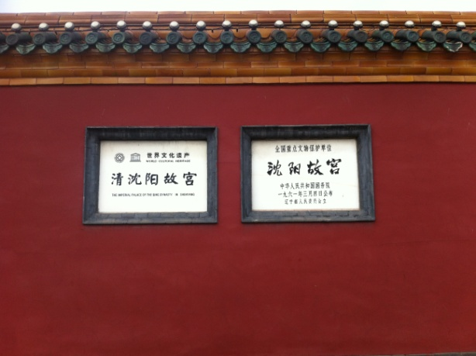

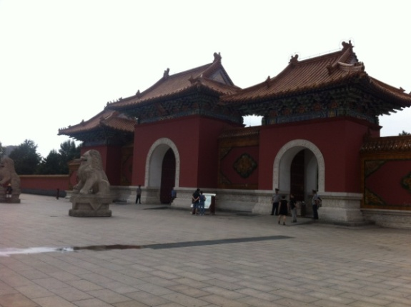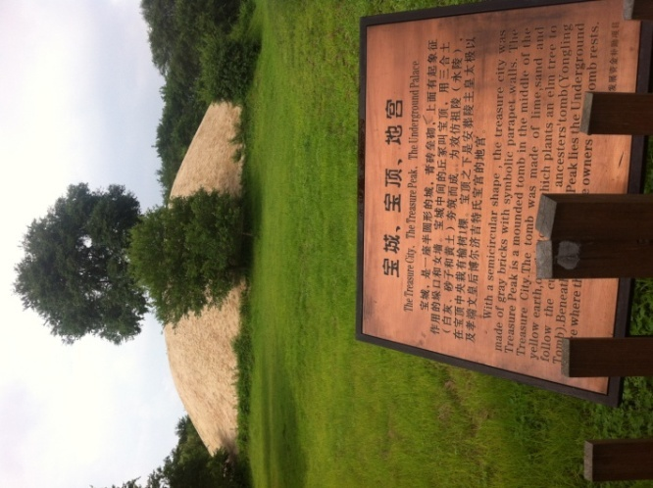

다음날 우리들은 대련으로 출발하기 전 심양에서 도매시장으로 유명한 ‘우애시장’을 들렀다. 특별히 무언가는 사러 갔다기 보다는 중국 대부분의 도매품들이 이 곳을 지나친다 하여 중국의 유행과 문화를 보고자 들러 보았다. 의류, 신발, 모자, 가방 등등 없는 것 없이 다 상품으로 판매되고 있었다. 신발이나 가방 같은 것들은 한국과 비슷한 디자인이 많았다. 싼값에 가볍게 신기 좋은 쪼리를 사왔다.
심양을 떠나기 전 호텔 로비에서 교수님과 만나기로 한 약속 시간에 약간 늦었다. 단체 활동에서 절대로 지켜져야 할 시간 약속에 늦어 교수님과 선후배에게 너무나 죄송스럽고 미안했다. 체크아웃이 끝나고 우리들은 기차를 타고 잠을 자기도 하고 수다를 떨기도 하며 대련으로 돌아왔다. 개발구로 돌아와 회식을 하고 심양 여행을 마쳤다.

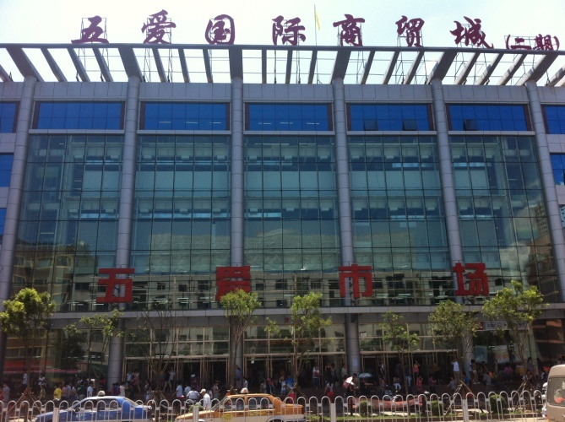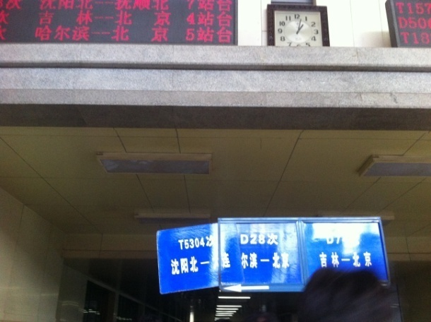

기업참관
대련에 있는 Jay Land라는 공예품 기업을 탐방했다. 먼저 우리들을 생산 공장을 견학했다. 이 회사의 공예품들은 자동차, 비행기, 오토바이 전화기 등과 같은 장신구 소품이었다. 생산 공장은 3층 정도 되는 건물로 층마다 생산 과정의 각 부분을 담당하고 대부분을 수작업으로 진행하고 있었다. 근로 환경이나 공장 내부 시설이 매우 열악했다. 페인트 냄새나 기계돌리는 냄새가 잘 빠지지 않아 미간을 찌푸리게 했다. 또한 어두운 작업실에서 근로자들은 눈을 부릅뜨며 작업을 하고 있었으며 깔끔하지 않은 공장 내부는 불편함을 주었다.
다음으로 우리는 Jay Land의 사무실로 향했다. 무역과 판매를 담당하는 곳이라고 했다. 여기서 우리들을 안내한 곳은 본사에서 만든 제품들을 모두 진열해 놓은 곳이었다. 먼저 들른 생산 공장에서 본 제품들을 볼 때는 몰랐는데 완성된 제품들을 진열해 놓은 것을 보니 그제서야 제품들이 하나같이 멋있고 근로자들의 땀이 배인 소중한 물건이라는 생각이 들었다. 디자인 자체도 멋진 제품들이라 우리들의 눈은 너무나 즐거웠다.

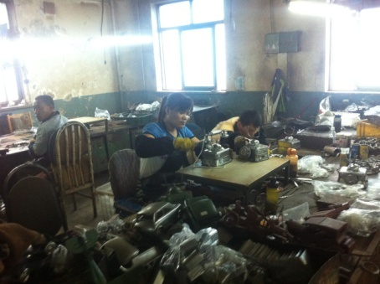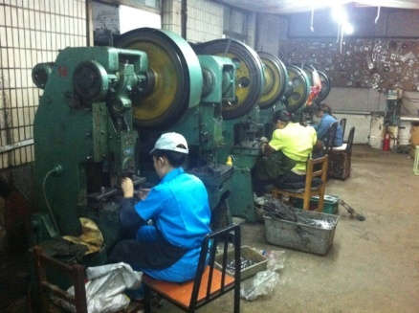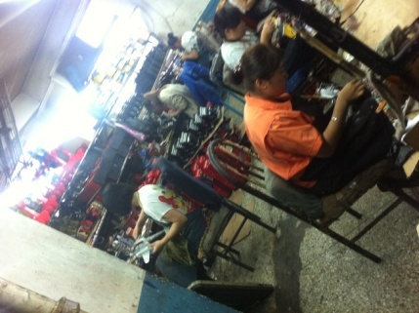

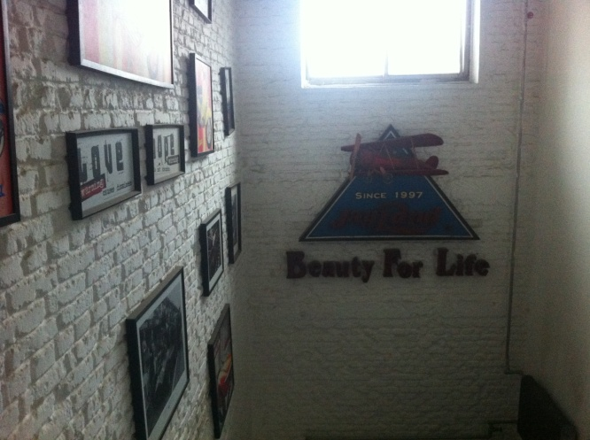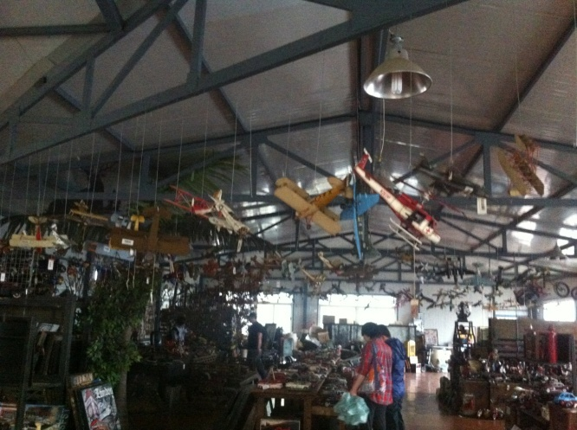

두번째 참관 기업은 한국기업인 한라공조였다. 한국 최대의 자동차의 에어컨 부품을 만드는 기업이다. 기업에 대한 자세한 설명과 공장 내부 상황을 친절히 설명해 주셨다. 한라 공조는 한국기업으로 자동차 에어컨 부품을 만드는 기업인 만큰 Jay Land 와는 확연히 달랐다. 먼지 하나 없이 깨끗한 공장 구조와 근로자들도 깨끗한 작업복을 입고 있었으며 넓고 빈틈없어 보이는 내부 시설이 눈길을 끌었다. 공장 구조를 견학 하는 동안 근로자들은 모두 자신의 일에 집중 하고 있었고 쉬는 시간도 따로 있어 모두들 쉬는 시간에 휴식을 취했다. 우리들의 기업참관을 기쁘게 맞아 주시고 친절히 안내해준 한라 공조는 나에게 좋은 이미지를 심어 주었다.

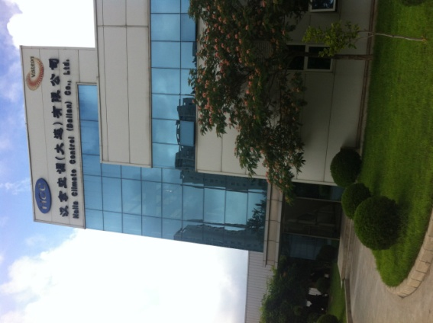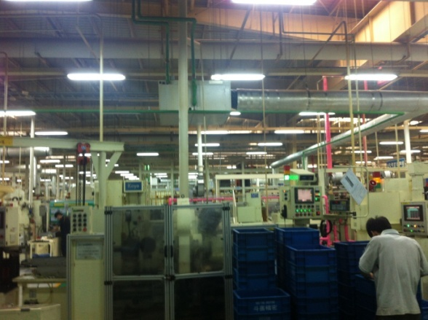
마지막 상해여행
대련에서의 상무중국어 연수를 마치고 마지막 여행으로 상해에 도착했다. 2010년 1년간 상해에서 어학연수를 하고 1년 반 만에 다시 찾아온 상해이다. 남다른 감회에 상해에 도착하자마자 나는 흥분을 가라앉힐 수 없었다. 공항에 도착하자마자 추억과 함께 상해에서의 여행이 시작되었다. 우리들은 먼저 상해남역 주변에 있는 숙소에서 짐을 풀고 교수님과의 일정에 따라 학교에서도 한번 차에 대한 강연을 하셨던 차 문화에 대해 조회가 깊은 분을 따라 다관을 향했다. 이 곳은 회원들을 상대로 하는 차 집으로 중국의 문화가 반영되어 있는 차 집이다. 중국이 차에 대한 특별한 문화가 있다는 것은 알고 있었지만, 이렇게 회원을 꾸려 고급스러운 차 집이 있을 것 이라고는 상상도 못했었다. 비즈니스나 고급 만담을 이룰 때 주로 이용하는 다관은 그만큼 가격도 상당했다. 고급 차를 대접하고 상품으로 판매하기도 하는 이 곳은 평상시에는 문이 닫혀 있다. 회원이 문을 두드리면 그때 손님을 맞이 한다고 한다. 우리들은 이런 중국의 차 문화를 통해 또다른 중국을 배웠다.
저녁에는 개인일정으로 저녁에 신천지로 향했다. 대련과 달리 상해는 너무나 더웠다. 평균 37도의 날씨로 대련의 대낮의 날씨보다도 상해의 저녁날씨는 더 더웠다. 신천지는 상해의 유럽이라고도 불리는데 이는 거리 자체가 세련되어 있고 카페가 많아 외국거리와 아주 비슷하기 때문이다. 우리들은 어느 곳에 눈을 둘지 모르고 여기 저기 사진을 찍으며 돌아 다녔다.
다음날 우리들은 더운 날씨를 피해 늦은 오후 난징동루를 향했다. 원래는 1년 반전 어학연수를했던 복단대로 갈 예정이었지만 차 강의 시간에 맞추기 위해 루트를 바꿨다. 난징동루는 쇼핑의 거리이기도 하지만 밤이 되면 야경으로 멋있는 길을 보여주는 곳이다. 대련 날씨에 적응해 있던 우리들은 너무 더운 상해 날씨에 적응하기 힘들었다. 난징동루를 가볍게 돌아보고 점심을 먹은 후 다시 다관에 모여 차에 대한 강의를 들었다. 다른 곳에서 듣기 힘든 차에 대한 강연이라 더 집중해서 열심히 들었다. 차는 숙성기간에 따라 향과 맛과 이름이 달라지며 그 차를 어떤 온도의 물에 우려 먹느냐에 따라 또 맛과 향이 변한다. 알수록 어렵고 더 알고 싶은 차는 3시간의 강연이 모자랐다. 이 날 저녁 우리들은 졸업하신 선배님들과 함께 저녁을 먹었다. 중국에서 일하고 계신 선배님들이라고 하시기에 선배님들께 인사 드리는 마음으로 자리했다. 그런데 한 분 한 분 모두들 크게 성공하신 분들이었다. 특히 전공을 살려 현지에서 우리들의 본보기로 훌륭한 모습들을 하고 계셨다. 나는 너무나도 크게 힘을 얻었다. 4학년 2학기를 앞두고 취업에 대한 스트레스로 할 수 있는 것 조차 제대로 이루고 있지 않은 나를 돌아보고 채찍질을 했다. 현실을 그저 어렵고 벅차다고만 생각했다. 길은 어디에든 있다. 하면 된다. 우리들이 만난 선배님들은 모두 대선배님들이었고, 모두들 자신들의 자리에서 큰 힘을 발휘할 수 있는 능력은 갖고 계셨다. 힘이 났다. 교수님도 뵙고 우리 후배들을 보고자 일부러 시간을 내서 달려와 주신 선배님들과 밥을 먹고 대화를 나눈 것이 전부인데 학교에 대한 자부심이 생겼고 나도 할 수 있다는 믿음이 생겼다. 너무나 감사했다. 나도 상해에서 내 자리를 만들어 보고 싶은 욕심이 생겼다.
다음날 우리들은 상해의 중국, 중국 상해를 보기 위해 예원으로 향했다. 정말 더웠지만 예원 노원의 상가에서 파는 기념품을 고르느라 시간 가는 줄 모르고 열심히 돌아 다녔다. 1년 반전의 예원과는 약간 달라졌다. 상해의 옛 모습을 전시해 놓은 곳도 있었고 이모저모 상해의 모든 곳이 예전과는 많이 달라졌다. 입장 시간을 놓쳐 들어가 볼 수는 없었지만 옛거리 만으로도 우리들은 충분히 즐겼다. 저녁은 예원의 시아오츨광창에서 상해특색만두와 훈둔, 볶음밥등을 먹었다. 저녁이 되니 예원의 야경이 너무나 아름다웠다. 하늘은 하늘색에 아직은 어둡지 않은 야경은 너무나 매혹적이었다. 교수님과 일행들은 와이탄에서 만나기로 했지만 장소 착오로 다 만나지 못했다. 하지만 우리들은 상해 최고의 야경 와이탄에서 행복을 느꼈다. 상해는 중국이 아닌 중국이다. 오늘 돌아본 예원과 와이탄은 상해만의 매력을 느낄 수 있게 해준다. 중국이면서도 중국이 아닌 상해. 왜 상해 사람들은 상해가 중국이 아닌 상해라고 하는지 알 수 있게 해주었다. 늦은 밤 우리들은 상해에서 유명한 클럽M2를 향했다. 1년 반전 이 클럽은 외국인이 비율이 더 많았는데 이번에 가 본 M2는 현지인이 더 많았다. 또 클럽 내에서 행해지는 이벤트도 많이 달라져 있었다.
다음날 우리들은 상해 임시정부로 향했다. 규모는 작지만 존재 자체만으로도 애국심의 뜨거운 피를 끓게 해주는 한국독립운동자들이 수립한 임시정부이다. 입장료를 지불하면 한국어로 제작된 임시정부관련 영상을 보여준 후 건물을 관람할 수 있다. 내부 입장시 신발 덮개를 신어야 한다. 다음으로 타이캉루의 천지방으로 갔다. 이곳은 상해 예술의 거리로 디자이너들이 자신의 샵을 내고 물건들을 파는 가게이다. 개성 넘치고 아기자기한 소품들이 많으며 상해만의 기념품을 구입하기에 적절한 곳이다. 점심으로 피자를 먹고 선배들이 보여주시기로 약속한 서커스를 보기 위해 마시청으로 모였다. 1년 동안 상해에 있으면서 송성가무쇼는 보았지만 마시청 서커스는 보지 못했었다. 마시청 서커스는 규모가 크고 보는 재미가 쏠쏠했다. 순간순간 긴장이 되고 어떤 쇼는 감동을 받기도 했다. 물과 음료수의 가격일 밖에서 파는 가격의 7,8배에 달해 놀라기는 했지만 너무 멋있고 재밌는 쇼를 보게 되어 너무 행복했다. 이런 기회를 준 선배님들께 너무나 감사할 따름이다. 저녁에 또 선배님들과 모여 저녁을 했는데 너무 즐거웠다. 처음 뵙는 선배님이 또 오시기도 하셨고 두번째 뵙는 선배님들도 많았다. 첫번째 보다 더욱 친밀하고 즐거운 모임이었다. 우리들을 위해 일부러 또 시간을 내 주시고 맛있는 것을 사주신 선배님들 너무 감사하고 나도 그런 선배가 되고 싶다.
이번 상무중국어 연수를 통해 비즈니스용어에 자신감을 불어 넣었고 여순과 심양 여행을 통해 좀더 요녕성에 대해 이해할 수 있었다. 기업참관은 현지에서 운영되는 기업들의 모습을 확실히 눈에 담아 기업의 공장 운영에 대한 이해도를 높일 수 있었다. 마지막 상해 여행은 선배님들의 만남을 통해 나 자신을 돌아보고 용기와 힘을 얻어갈 수 있었다. 배운 것도 많고 기억할 것도 많은 이번 상무중국어 연수는 정말 대 만족이다. 방학 한 달 동안의 연수 기간은 너무나 값지고 소중했다.

